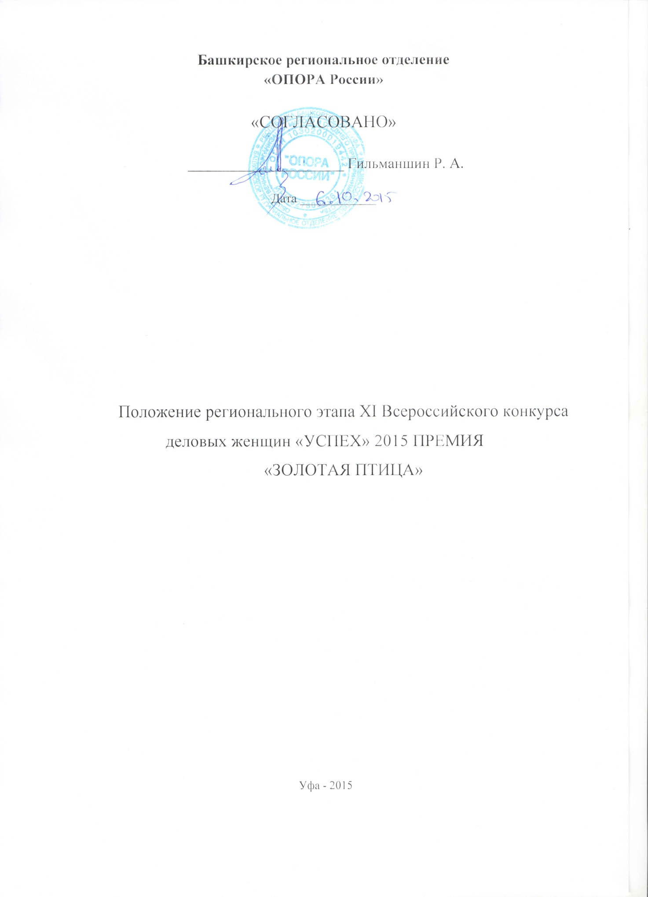

1. Общие положения.

Настоящее положение разработано в соответствии с Уставом, иными внутренними документами Общероссийской общественной организации «Деловые женщины России», Башкирское региональное отделение общероссийской общественной организации малого и среднего предпринимательства «ОПОРА России» а также действующим законодательством Российской Федерации (РФ).
Организатор конкурса:
Башкирское региональное отделение общероссийской общественной организации малого и среднего предпринимательства «ОПОРА России».
При поддержке:
Министерства экономического развития Республики Башкортостан,
Министерства труда и социальной защиты населения Республики Башкортостан,
Государственного комитета Республики Башкортостан по предпринимательству и туризму,
Башкирского регионального отделения общероссийской общественной организации «Деловая Россия»,
Башкирского регионального отделения общероссийской общественной организации малого и среднего предпринимательства «ОПОРА России»,
Торгово-Промышленной Палаты Республики Башкортостан.

Ассоциации женщин-предпринимателей Республики Башкортостан,
Российского Союза промышленников и предпринимателей,
Ассоциации организаций предпринимательства Республики Башкортостан.
ООО «Башкирская выставочная компания»
2. Цели и задачи конкурса.
2.1. Конкурс проводится в целях:
2.1.1. Повышения роли деловой, социально-активной женщины в жизни государства и общества; привлечения внимания к женскому предпринимательству и улучшение его качества; развития, поддержки и популяризации положительного образа деловой женщины в регионах и городах России; возрождения и укрепления социальной инфраструктуры, основанной на деловой активности женщин.
2.2. Задачи, решаемые при проведении Конкурса:
2.2.1. Выявление и выдвижение социально-активных женщин во всех областях народного хозяйства; общественное признание и награждение лучших деловых женщин во всех субъектах РФ премией «Золотая птица»;
2.2.2. поощрение и стимулирование женской социальной и предпринимательской инициативы путем присвоения «Знака Качества»;
2.2.3. выявление и общественное признание как самих субъектов, регионов и городов России с благоприятными условиями для улучшения качества жизни женщин, детей и укрепления семьи, так и деятельности лучших администраций субъектов, регионов и городов России, способствующих повышению роли женщины и развитию женской социальной и предпринимательской инициативы;
2.2.4. выявление, оценка и признание наиболее эффективной жизни и деятельности как самих женщин на различных руководящих постах во всех областях народного хозяйства, так и деятельности предприятий (организаций) всех форм собственности, в том числе и общественных;
2.2.5. коммуникация, объединение интересов, обмен мнением и опытом женщин по наиболее актуальным вопросам – укрепления семьи, воспитания детей, улучшения качества жизни, социальным инновациям, эффективным способам развития регионов, городов и предприятий.
3. Основные принципы, реализуемые в ходе проведения Конкурса.
3.1. Объективность – для построения объективной процедуры оценки участниц конкурса строится идеальный образ деловой женщины России, с которым каждая участница может сравнить себя. Оценка участниц происходит на основании присланных документов.
3.2. Региональность - возможность участия в конкурсе представительниц из различных субъектов РФ, равно как и участие всех субъектов РФ.
3.3. Публичность – свободное и открытое предоставление информации о ходе проведения и результатах конкурса СМИ и общественным институтам.
4. Результаты, получаемые в процессе проведения Конкурса.
4.1. Определение деловых женщин на местах; определение организаций, предприятий, структурных подразделений, возглавляемых женщинами; выдвижение администраций субъектов, регионов, городов РФ, способствующих повышению роли женщины, предоставляющих возможность проявления женских предпринимательских инициатив;
4.2. Сбор и структурирование информации о состоянии деловых женщин в России;
4.3. Издание итоговых материалов по результатам проведения Конкурса, пропагандирующих положительный опыт развития деловых женщин, субъектов, регионов, городов, организаций и предприятий РФ.
4.4.Издание аналитических материалов о методах успешной деятельности и стратегии развития, творческих работ конкурсантов. Направление их в федеральные и региональные органы власти, библиотеки, профильные учебные заведения, СМИ. Размещение на сайте Организации.
4.5.Размещение на сайте Организации информации о предприятиях и организациях, их продукции, работах, услугах.
4.6. Издание каталога, отражающего итоги Конкурса и содержащего информацию о предприятиях и организациях, их продукции, работах, услугах.
4.7. Рекомендации Организации в соответствующие федеральные и региональные органы о приобретении продукции, выполнении работ и услуг, участии в конкурсе на госзаказ победителей Конкурса.
4.8. Рекомендации Организации для сотрудничества с Российскими и зарубежными кредитными организациями победителям Конкурса.

5. Организационная структура Конкурса.
5.1. Для осуществления целей и задач создается Организационный комитет (далее – Оргкомитет), действующий на основании Положения об Оргкомитете.
5.2. Подразделениями Оргкомитета являются Конкурсная комиссия, действующие на основании Положений, регламентирующих порядок осуществления их полномочий.
6. Номинации и участники Конкурса.
6.1. В конкурсе могут принимать участие все женщины с 18 лет, независимо от социального или семейного положения, места проживания, занимаемой должности и направления деятельности.
6.2. Конкурс проводится ежегодно по следующим основным номинациям:
№ п/п | Номинация | Регистрационный взнос, руб.
1. | «Лучший регион, муниципальное образование, район, город Республики Башкортостан по участию женщин в социально-направленном предпринимательстве, способствующий повышению роли женщины» | 5 000
2. | «Лучшая представительница деловых женщин России в области экономики по РБ» | 15 000
3. | «Лучшая представительница деловых женщин России в области предпринимательства по РБ» | 15 000
4. | «Лучшая представительница деловых женщин России в области промышленности по РБ» | 15 000
5. | «Лучшая представительница деловых женщин России в области транспорта по РБ» | 15 000
6. | «Лучшая представительница деловых женщин России в области торговли по РБ» | 15 000
7. | «Лучшая представительница деловых женщин России в области социальной сферы по РБ» | 6 000
8. | «Лучшая представительница деловых женщин России в области управления по РБ» | 10 000
9. | «Лучшая представительница деловых женщин России в области культуры по РБ» | 5 000
10. | «Лучшая представительница деловых женщин России в области журналистики по РБ» | 5 000
11. | «Лучшая представительница деловых женщин России в области СМИ по РБ» | 5 000
12. | «Лучшая представительница деловых женщин России в области работы с детьми по РБ» | 10 000
13. | «Лучшая представительница деловых женщин России в работе по направлению и реализации национального проекта «Сельское хозяйство» по РБ» | 6 000
14. | «Лучшая представительница деловых женщин России в работе по направлению и реализации национального проекта «Жилищный комплекс» по РБ» | 15 000
15. | «Лучшая представительница деловых женщин России в работе по направлению и реализации национального проекта «Качественное образование» по РБ» | 10 000
16. | «Лучшая представительница деловых женщин России в работе по направлению и реализации национального проекта «Здоровье нации» по РБ» | 10 000
17. | «Лучшая молодая представительница деловых женщин России» (до 35 лет) | 5 000
18. | «Лучшая представительница деловых женщин России – бабушка» | 5 000

6.3. По номинации «Лучший регион, муниципальное образование, район, город Республики Башкортостан по участию женщин в социально-направленном предпринимательстве, способствующий повышению роли женщины» в Конкурсе участвуют администрации субъектов, регионов и городов РБ.
6.4. К участию в Конкурсе по всем остальным номинациям приглашаются как юридические лица – предприятия и организации, которыми руководят женщины, так и отдельные структурные подразделения организаций и предприятий всех форм собственности, чья деятельность способствует улучшению качества жизни россиян.
7. Порядок проведения конкурса по номинациям.
7.1. Конкурс проводится в два этапа.
7.2. Первый этап – региональный, предусматривает определение и выдвижение участников конкурса и кандидаток по регионам от муниципальных образований (сельских и городских поселений, районов) на звание «лучшая» по всем номинациям в каждом федеральном округе. Кандидаты на участие в конкурсе могут самовыдвигаться, выдвигаться администрацией, руководством предприятий и организаций, выполняя условия Конкурса и настоящего Положения и предоставляя Оргкомитету необходимые документы.
7.3. Второй, финальный этап – Всероссийский проводится в Москве и определяет победителей и финалистов в каждой номинации из числа претендентов, представленных регионами и их награждение: вручение именных и «специальных» призов конкурса.

Положение об Оргкомитете
1. Общие положения.
1.1. Оргкомитет является органом, который содействует координации и взаимодействию Конкурсной комиссии при достижении целей и решении задач Конкурса.
2. Состав Организационного комитета.
2.1. В состав Оргкомитета могут входить представители федеральных и региональных органов государственной власти, представители различных ведомств, а также представители науки и образования, бизнес сообщества, эксперты и специалисты в различных областях знаний.
2.2. В состав Оргкомитета входят Председатель, Заместитель Председателя, секретарь и его члены.
3. Заседания Оргкомитета.
3.1. Порядок работы Оргкомитета и план проведения его заседаний определяется Председателем Оргкомитета.
3.2. Сроки проведения заседаний Оргкомитета устанавливаются Председателем Оргкомитета.
4. Полномочия Оргкомитета:
4.1. согласовывает и утверждает Положения о порядке проведения Всероссийского конкурса деловых женщин России «Успех»;
4.2. согласовывает и утверждает Положения об Оргкомитете, Конкурсной комиссии, а также необходимые распоряжения и решения;
4.3. согласовывает решения Конкурсной комиссии;
4.4. согласовывает и утверждает составы Оргкомитета, Конкурсной комиссии;
4.5. принимает решения о начале проведения и завершении каждого этапа и Конкурса в целом;
4.6. утверждает программу проведения региональных этапов конкурса, а также итоговой церемонии награждения победителей;
4.7. принимает решения о необходимости проведения дополнительных мероприятий для успешного прохождения Конкурса в соответствии с его целями и задачами.

Положение о Конкурсной комиссии
1. Основные положения.
1.1. Для обеспечения проведения конкурсных процедур Оргкомитет формирует Конкурсную комиссию (далее – Комиссия);
1.2. Комиссия осуществляет свою деятельность согласно настоящему Положению и иным документам, утвержденным в соответствующем порядке, а также согласно действующему законодательству РФ.
2. Состав Комиссии:
2.1. Комиссия состоит из Председателя, Заместителя Председателя и ее членов. Общее количество членов Комиссии составляет 10 человек. Состав Комиссии утверждается Оргкомитетом;
2.2. Председатель Комиссии вправе назначать своего Заместителя;
2.3. К работе в Комиссии могут привлекаться представители федеральных и региональных органов государственной власти, министерств и ведомств, а также представители науки и образования, бизнес сообщества, эксперты и специалисты в различных областях знаний.
3. Заседания Комиссии.
3.1. Заседания Комиссии проводятся в соответствии с планом, утвержденным Оргкомитетом;
3.2. Заседания Комиссии проводятся Председателем Комиссии или его Заместителем.
4. Полномочия Комиссии.
4.1. На заседаниях Комиссия рекомендует кандидаток на звание «лучшая» и победителей конкурса по соответствующим номинациям для утверждения Оргкомитету;
4.2. Решения Комиссии по вопросам, отнесенным к ее компетенции, принимаются после обсуждения путем мягкого рейтингового голосования из числа присутствующих на заседании членов;
4.3. Заседания Комиссии оформляются решением, которое подписывается Председателем и секретарем заседания.
Положение о Призах и Наградах Всероссийского конкурса деловых женщин «Успех»
- Основные положения.
Награждение победительниц финального этапа Всероссийского конкурса деловых женщин «Успех» премией «Золотая птица», специальными призами осуществляется на основании решения Конкурсной комиссии.
Сроки и порядок награждения определяются Оргкомитетом.
По результатам проведения Конкурса в данной номинации выявляются по одному победителю – субъекту, региону, городу РБ из числа кандидатов, получающих по решению Конкурсной комиссии статус победителя и приз «Золотая птица».

